政府采购预算审核工作流程图

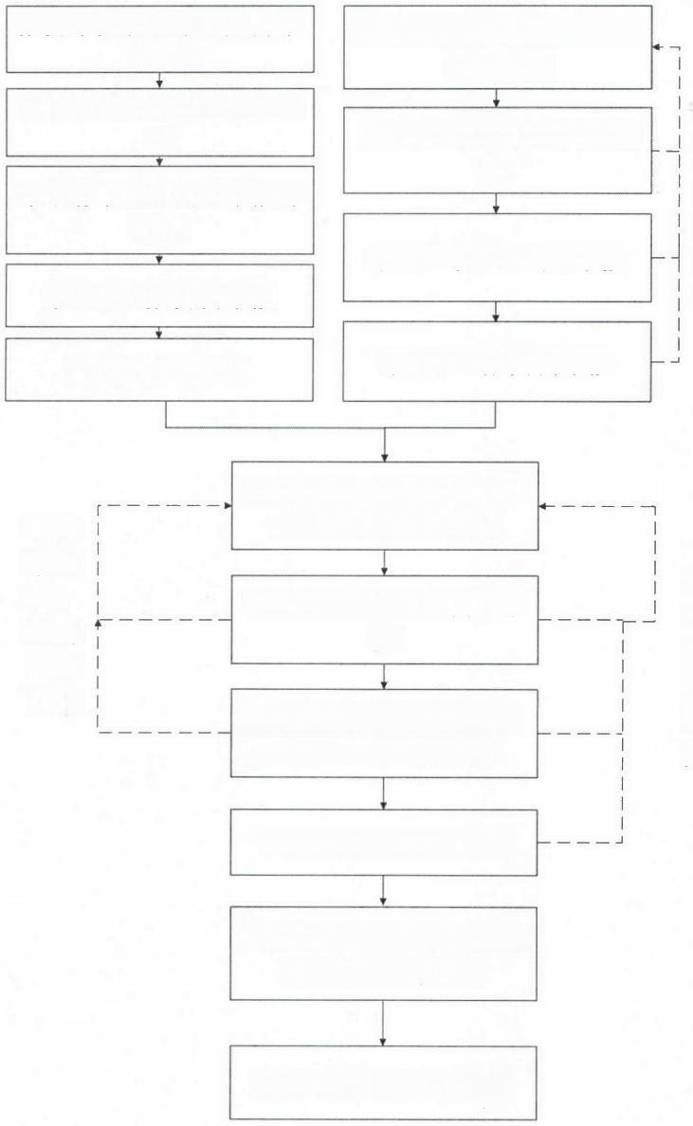
预算单位填报采购预算申 报表

县财政局资金管理科室初 审
县财政局政府采购股审核并汇总

县财政局预算国库股审核

预算单位填报采购预算调 整申请表
审核 不通 过 ，退回 重新 办理
县财政局资金管理科室初 审

县财政局政府采购股审核

提交人代会审议 县财政局预算国库股审核

审核 不通 过 ， 退回 重新 办理

预算单位在预算管理一体 化系统填报采购预算
审核 不通 过 ， 退回 重新 办理
县财政局资金管理科室审 核

新增资产的提交县国资事务中心审核

县财政局政府采购股审核

预算管理一体化系统推送 到甘肃政府采购网

预算单位开展采购活动

申请变更采购方式流程图

未 通 过 审 核 ， 退 回 | 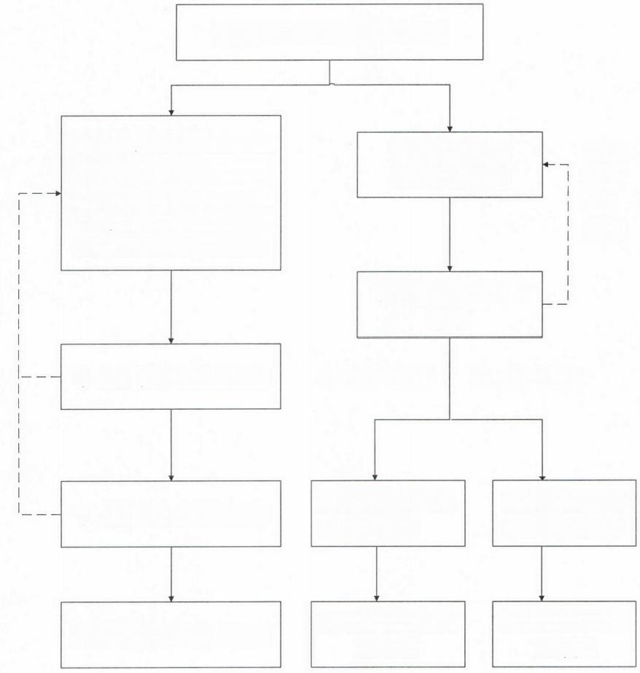  预算单位申请变更采购方式  预算单位申请 单一来源采购  县财政局政府采购股初审  预算单位对达到公开招 标限额标准(货物、服务 200万元，工程400万元 以上)的项目申请采用非 公开招标方式进行采购  未通 过审 核， 退回
  县财政局政府采购股初审  县财政局政府采购股复审  预算单位开展采购活动 | 200万元以下 200万元以上
  县财政局政府采购股初审  县财政局政府采购股复审  预算单位开展采购活动 | 预算单位线上 提交采购计划  县财政局政府采购股备案 | 预算单位申请提交相关资料  县财政局政府采购股审批

采购进口产品审批流程图

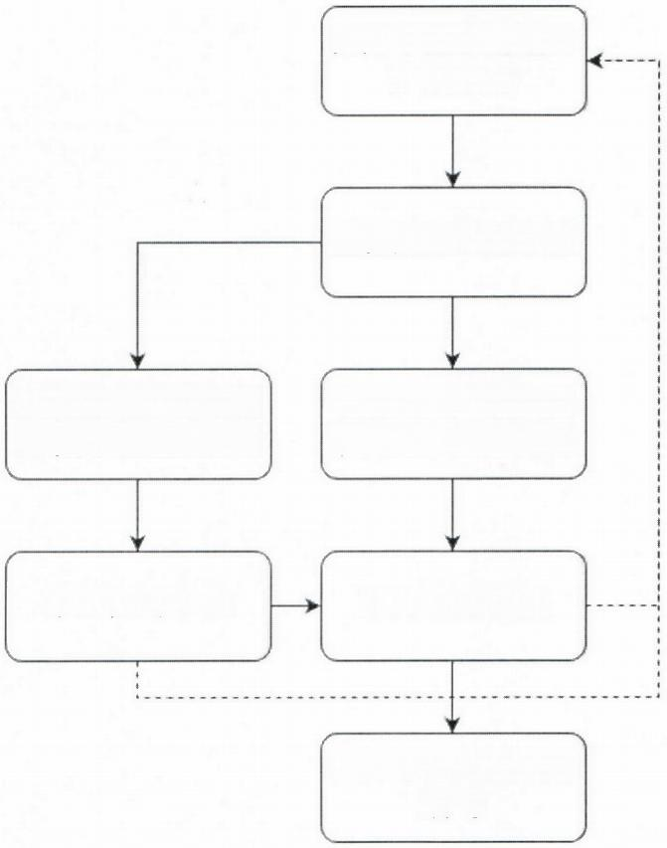
预算单位申请进口 产品采购

主管预算单位审核

采购进口产品在目 录内且未超过配比

县财政局审核

预算单位开展采购 活动
采购进口产品不在
目录内或超过配比

县发改局审核
审核 不通 过， 退回 调整

政府采购投诉处理工作流程图

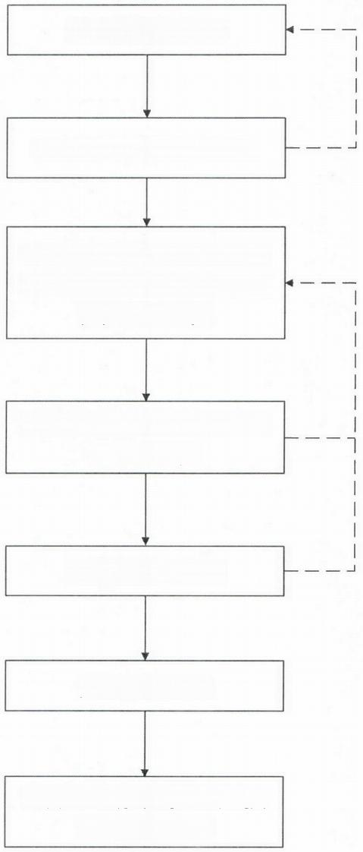
供应商提起投诉
不予受理
的事项，
作出答复
县财政局政府采购股受理

县财政局政府采购股组织
调查取证和专家论证，形
成初步处理意见
局法律顾问审核并出具法 律审核意见  局案件审查委员会审核  作出处理决定  向甘肃政府采购网发布投 诉处理决定书 | 审核 不通 过 ，  退回  调整

执法执勤用车更新审批流程图

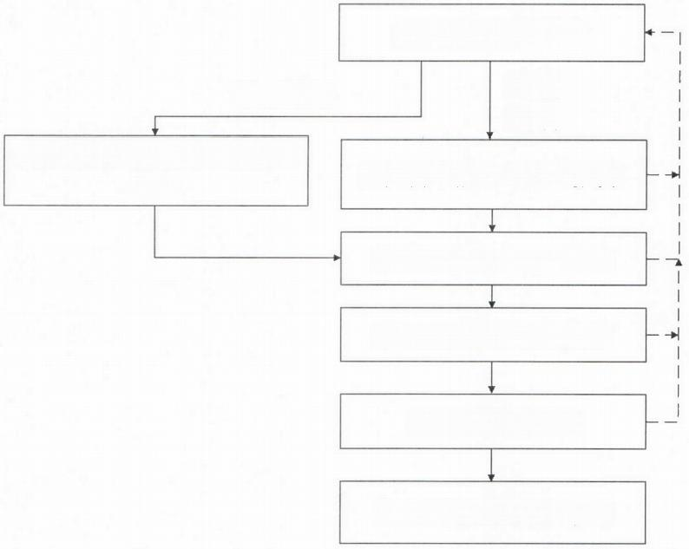
执法执勤部门申请
空编 新增
预算国库股审核公车购置预算

县财政局政府采购股初审

局主管领导复审

市政府采购办公室终审

执法执勤部门开展采购
报废更新
县国资事务中心审批资产 配置
审 核 不 通 过 ， 退 回

政 府 采 购 业 务 流 程 图
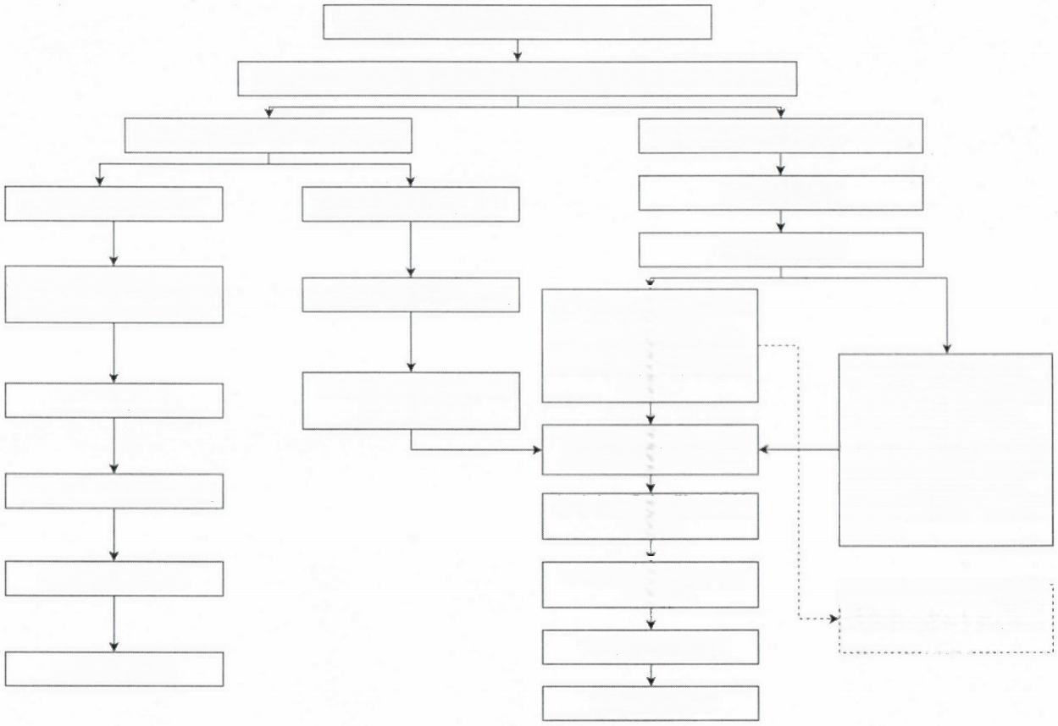
预算单位确认项目列入年度政府采购预算

根据采购内容、采购金额确定采购组织形式和具体采购方式

限额以下项目(60万元以下) 限额以上项目(60万元以上)

公开采购意向
集中采购目录外项目
集中采购目录内项目

采购计划备案
与成交供应商签订合同
单位自行采购或登录政 府采购网上商城采购

达到公开招标限额(货
物服务200万元以上、
工程400万元以上)进
入公共资源交易中心公
登录框架协议电子采 购平台采购
开招标
公布采购结果
在甘肃政府采购网发 布中标(成交)结果
与成交供应商签订合同
与中标(成交)供应商签 订合同
在甘肃政府采购网上 传合同
合同履约及验收
合同履约及验收

未达到公开招标限额(货物服务60—200万元、工程60—400万元)进入公共资源交易中心竞争性磋商、竞争性谈判、单一来源采购、询价采购、框架协议采购

货物服务达到500万元以上必须执行采购需求编制

申请支付资金
申请支付资金

公 开 招 标 流 程 图

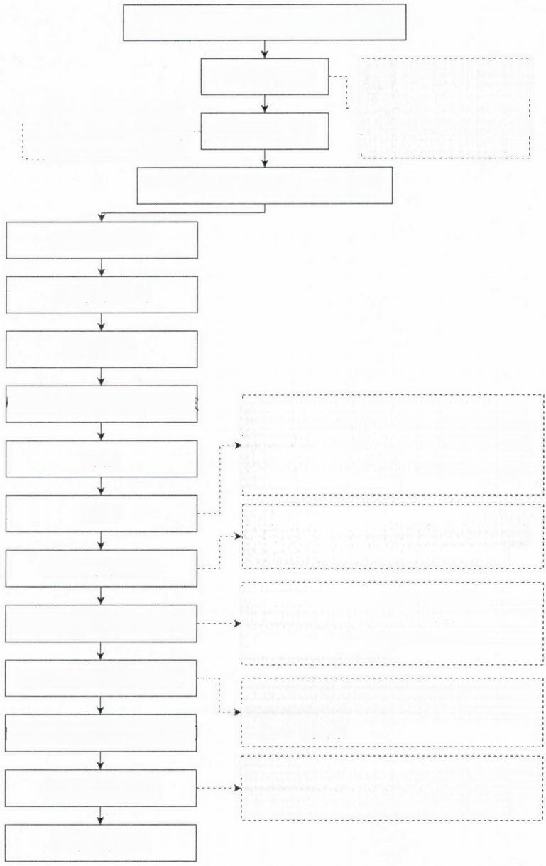
预算单位依法确定采购方式为公开招标

公开采购意向
采购意向应当在采购活
动开始前30日公开，内
→ 容包括采购项目名称、
货物服务达到500万元
以上在计划备案前必须
执行采购需求编制
采购计划备案
采购需求概况、预算金
额、预计采购时间等
预算单位委托政府采购代理机构

制定招标文件

发布招标公告

澄清答疑

从政府采购专家库抽取专家

开标

评标

确定中标供应商

在甘肃政府采购网公布结果

与中标供应商签订合同

在甘肃政府采购网上传合同

合同履行及验收

申请支付资金

评标委员会由采购人代表和评审专家组
成，成员人数应当为5人以上单数，其中 评审专家不得少于成员总数的2/3,金额 1000万元以上的项目，评标委员会成员人 数应当为7人以上单数
预算单位应当自收到评标报告之日起5个 工作日内，在评标报告确定的中标候选 供应商名单中按顺序确定中标供应商
预算单位或者采购代理机构应当自中标供 应商确定之日起2个工作日内，在甘肃政 府采购网上公告中标结果，招标文件应当 随中标结果同时公告
预算单位应当自中标结果公告发出之日起 按照优化营商环境规定的时限内与中标供 应商签订合同
预算单位应当及时对采购项目进行验收， 可以组织相关专家及参与各方或第三方机 构开展项目验收，意见作为资料存档

邀 请 招 标 流 程 图
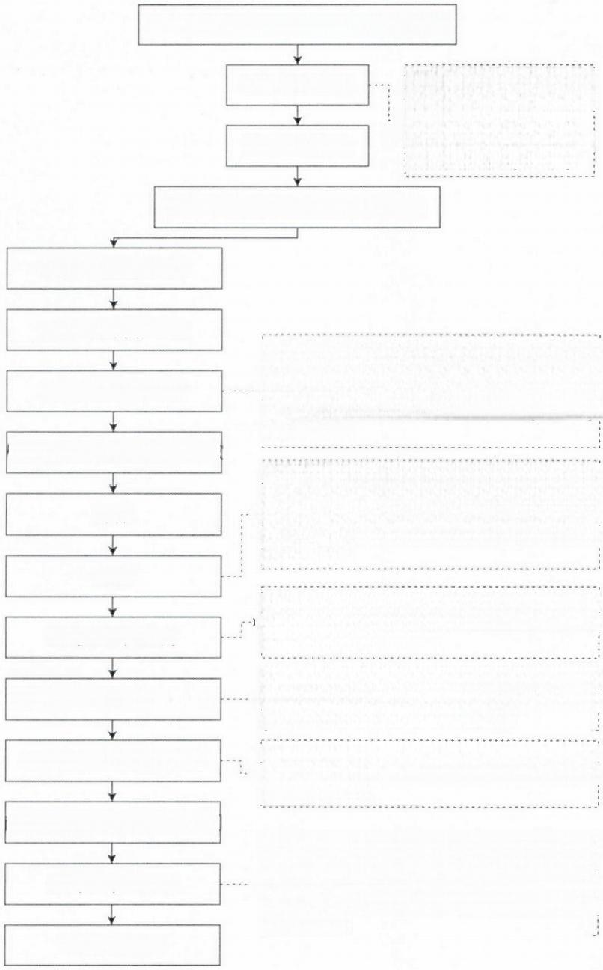
预算单位依法确定采购方式为邀请招标

公开采购意向
采购意向应当在采购活 动开始前30日公开，内 容包括采购项目名称、 采购需求概况、预算金 额、预计采购时间等

采购计划备案

预算单位委托政府采购代理机构

编制邀请招标文件

开展公平竞争审查

发布邀请招标公告

从政府采购专家库抽取专家

开标

评标

确定中标供应商

在甘肃政府采购网公布结果

与中标供应商签订合同

在甘肃政府采购网上传合同

合同履行及验收

申请支付资金

以发布资格预审公告征集，从省级以上人 民政府财政部门建立的供应商库中选取或 者采购人书面推荐三种方式之一产生符合 资格条件的供应商名单，随机邀请至少3家 供应商投标。
评标委员会由预算单位代表和评审专家组成，成员人数应当为5人以上单数，其中评审专家不得少于成员总数的2/3,1000万元 以上的项目，评标委员会成员人数应当为7人以上单数。

预算单位应当自收到评标报告之日起5个工 作日内，在评标报告确定的中标候选人名 单中按顺序确定中标人。
预算单位或者采购代理机构应当自中标人确定之日起2个工作日内公告中标结果，招标文件应当随中标结果同时公告。
预算单位应当自中标结果公告发出之日起按照优化营商环境规定的时限内与中标供应商签订合同。
预算单位应当及时对菜购项目进行验收， 可以邀请参加本项目的其他投标人或者第 三方机构参与验收，参与验收的投标人或 者第三方机构的意见作为验收书的参考资 料一并存档。

竞 争 性 谈 判 流 程 图
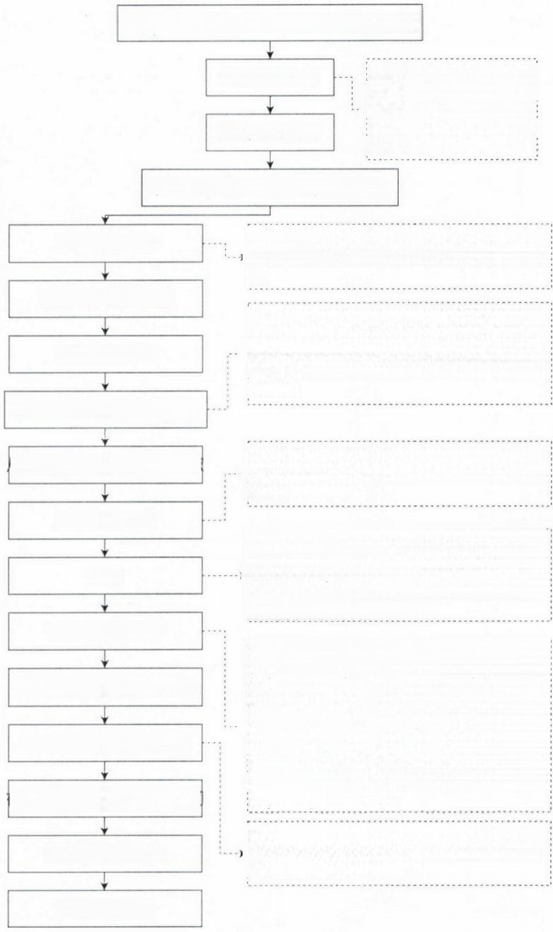
预算单位依法确定采购方式为竞争性谈判

公开采购意向
采购意向应当在采购活： 动开始前30日公开，内 容包括采购项目名称、 采购需求概况、预算金 额、预计采购时间等。

采购计划备案

预算单位委托政府采购代理机构

编制谈判文件

开展公平竞争审查

发布谈判公告

确定不少于3家的供应商参加

谈判文件应当明确谈判程序、谈判内容、合同草案的条款以及评定成交的标准等事项。

预算单位、代理机构通过发布公告，从省级以上财政部门建立的供应商库中随机抽取或者采购人和评审专家分别书面推荐的 方式邀请不少于3家符合相应资格条件的供应商。

从政府采购专家库抽取专家

成立谈判小组

谈判

确定成交供应商

在甘肃政府采购网公布结果

与成交供应商签订合同

在甘肃政府采购网上传合同

合同履行及验收

申请支付资金

谈判小组由预算单位代表和有关专家共3人以上单数组成，其中专家的人数不得少于成员总数的2/3。

谈判小组所有成员集中与单一供应商分别 进行谈判。谈判中，谈判的任何一方不得 透露与谈判有关的信息。谈判文件有实质 性变动的，谈判小组应当以书面形式通知 所有参加谈判的供应商。

谈判小组应当从质量和服务均能满足采购文件实质性响应要求的供应商中，按照最后报价由低到高的顺序提出3名以上成交候选人。预算单位应当在收到评审报告后÷5个工作日内从评审报告提出的成交候选人中，根据质量和服务均能满足采购文件实质性响应要求且最后报价最低的原则确定成交供应商，也可以书面授权谈判小组 直接确定成交供应商。
预算单位与成交供应商应当在成交结果公告发出之日起按照优化营商环境规定的时 限内签订政府采购合同。

询 价 采 购 流 程 图
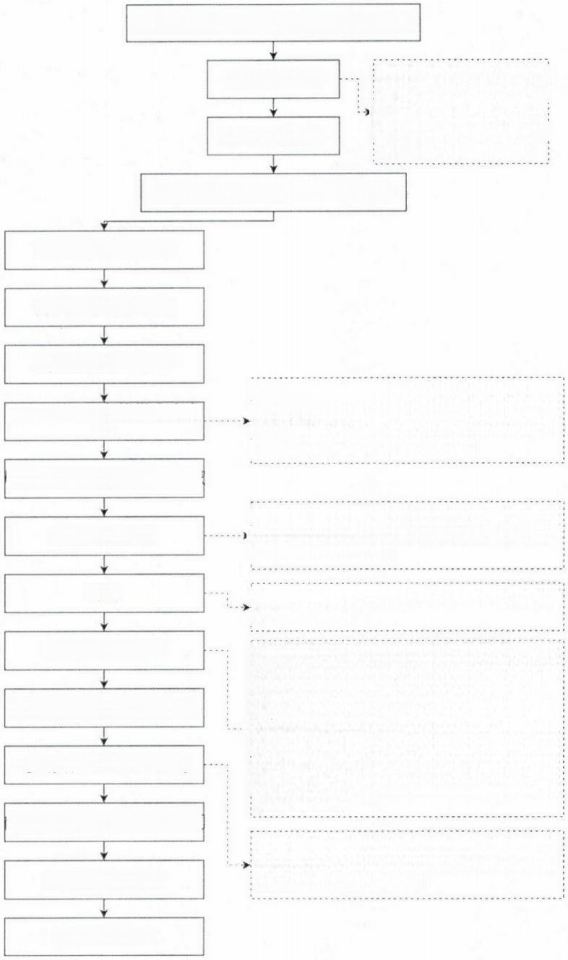
预算单位依法确定采购方式为询价采购

公开采购意向
采购意向应当在采购活 动开始前30日公开，内 容包括采购项目名称、 采购需求概况、预算金 额、预计采购时间等。

采购计划备案

预算单位委托政府采购代理机构

编制询价采购文件

开展公平竞争审查

发布询价采购文件

确定不少于3家的供应商参 加

通过发布公告，从省级以上财政部门建立 的供应商库中随机抽取或者预算单位和评 审专家分别书面推荐的方式邀请不少于3家符合相应资格条件的供应商。

从政府采购专家库抽取专家

成立询价小组

询价

确定成交供应商

在甘肃政府采购网公布结果

与成交供应商签订合同

在甘肃政府采购网上传合同

合同履行及验收

询价小组由预算单位的代表和有关专家共 3人以上单数组成，其中专家的人数不得 少于成员总数的2/3。
询价小组要求被询价的供应商一次报出不 得更改的价格。
询价小组应当从质量和服务均能满足采购 文件实质性响应要求的供应商中，按照报 价由低到高的顺序提出3名以上成交候选 人；预算单位应当在收到评审报告后5个 工作日内，从评审报告提出的成交候选人中，根据质量和服务均能满足采购文件实质性响应要求且报价最低的原则确定成交供应商，也可以书面授权询价小组直接确定成交供应商。
预算单位与成交供应商应当在成交结果公 告发出之日起按照优化营商环境规定的时 限内签订政府采购合同。

申请支付资金

单 一 来 源 采 购 流 程 图

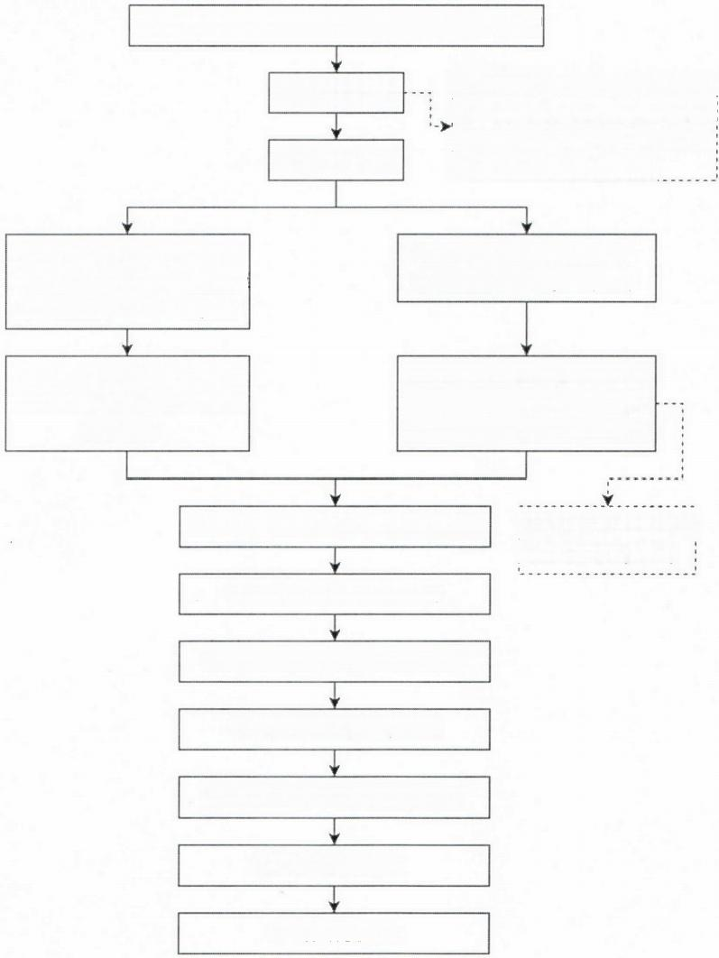
预算单位依法确定采购方式为单一来源采购

公开采购意向  采购计划备案 | 采购意向应当在采购活动开始 前30日公开，内容包括采购项 目名称、采购需求概况、预算 金额、预计采购时间等

达到采购限额标准以上且 达到公开招标限额标准
未达到公开招标限额标准 (货物服务200万元以上)
(货物服务60-200万元)

采购计划备案(提交单位  集体研究、开展合法性审  查资料) | 采购计划审批(提交单一 来源采购审批表、申请报 告、论证资料、公示材料)

预算单位委托政府采购代理机构

确定符合要求的供应商

在甘肃政府采购网公布结果

与成交供应商签订合同

在甘肃政府采购网上传合同

合同履行及验收

申请支付资金
公示异议成立的采 取其他采购方式

框 架 协 议 采 购 流 程 图
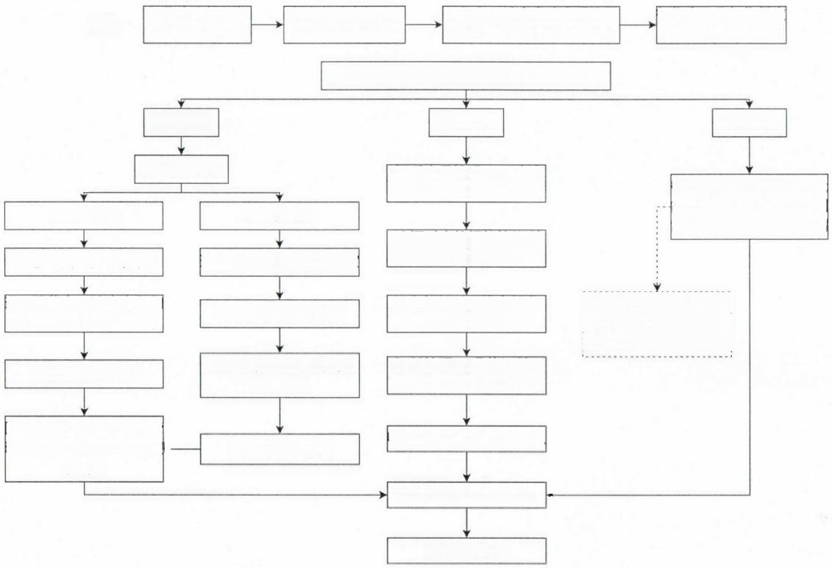
征集人在甘肃省政府采购网 框架协议系统发布采购公告
预算单位采购计划备案后登录框架协议系统

直接选定 二次竞价 顺序轮候

进入框采首页  点击产品库 点击服务库  选定产品，加入购物车 选定服务，点击直接选定 | 每个入围供应商在一个 顺序轮候期内，只有一 次获得合同授予的机会  订单管理---我的订单， 核实信息后发送订单
  进入购物车，选定商品和 供应商，点击直接选定  填写信息后下单 | 填写信息后发布项目  供应商报价成功后确认 成交结果
  框采交易管理---二次竞 价项目，选择新增项目  选择对应的框架协议，填 写二次竞价信息并保存 | 根据征集文件中确定的轮 候顺序规则，对所有入围  供应商依次授予采购合同

回到框架协议模块合同管
收到货物后，采购人确认
后确认
[采购执行模块]合同录入←

合同支付录入
设定相关时间信息并发 布，等待供应商报价
县财政局政府采购股对方案进行审核
征集人公开征集供应 商并订立框架协议
征集人上报框架 协议采购方案
理---我的合同，核实信息←
供应商起草合同
一阶段：

网 上 商 城 采 购 流 程 图

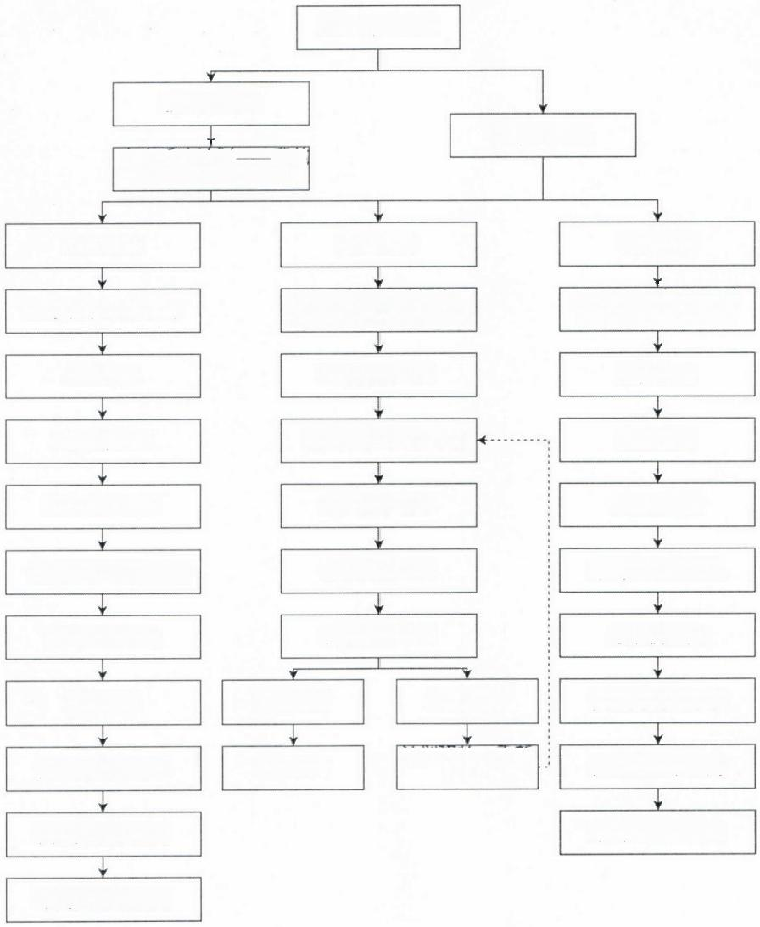
进入网上商城

服务类商品
点击采购计划 我的 计划，并录入计划 |  | 货物类商品
直接采购 | 网上竞价 | 电子反拍
20万以下直接采购 | 20万以内可以选择竞  价，20-60万元必须竞价 | 限额以下(60万元) 均可选择电子反拍
选择商品 | 新增竞价项目 | 选择商品
加入购物车 | (服务类)关联计划 | 发起反拍
点击直接采购 | 维护需求清单 | 供应商报价
(服务类)选择计划 | 保存竞价项目 | 采购人确认结果
点击直接订购 | 发布竞价项目 | 最低价成交

发送订单 | 竞价成功 | 竞价失败 | 供应商确认订单
供应商确认订单  供应商起草合同  采购人确认合同 | 签订合同 | 计划释放，重新 采购 | 供应商起草合同  采购人确认合同

